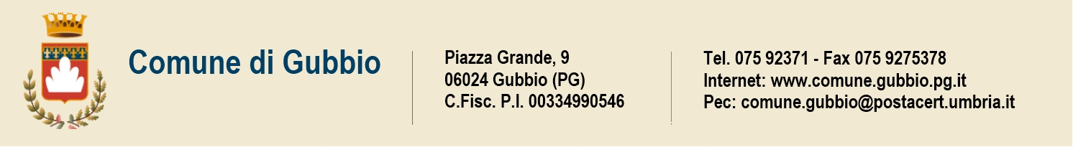

MODALITA’ DI PAGAMENTO SANZIONI

Il pagamento delle sanzioni amministrative da parte dei cittadini può avvenire nei modi seguenti:

- Presso il Comando Polizia Municipale in Largo della Pentapoli n. 6 è consentito il pagamento

Con Bancomat:
- Dal Lunedi al Venerdì dalle 09:00 alle 19:00
- Sabato e Prefestivi dalle 09:00 alle 13:00

- A mezzo Bonifico Bancario, indicando nella causale il numero del verbale:

- IBAN: IT44W0200838484000029502629
BIC/SWIFT: UNICRITM1J22
Unicredit Banca s.p.a. Agenzia di Gubbio, P.za 40 Martiri

- Tramite QR Code-PagoPa

- Tramite Conto Corrente Postale, indicando nella causale il numero del verbale:

- Conto Corrente Postale n. 11846060 intestato a Comune di Gubbio Comando Polizia Municipale.

